«Электросила»

**Задания по теме «Целевая аудитория»**

1. **Портрет целевой аудитории моего сайта**

Бытовую технику приобретают люди совершенно разного возраста и достатка.

Примечание. Аналитика по данным сайта a.pr-cy.ru.

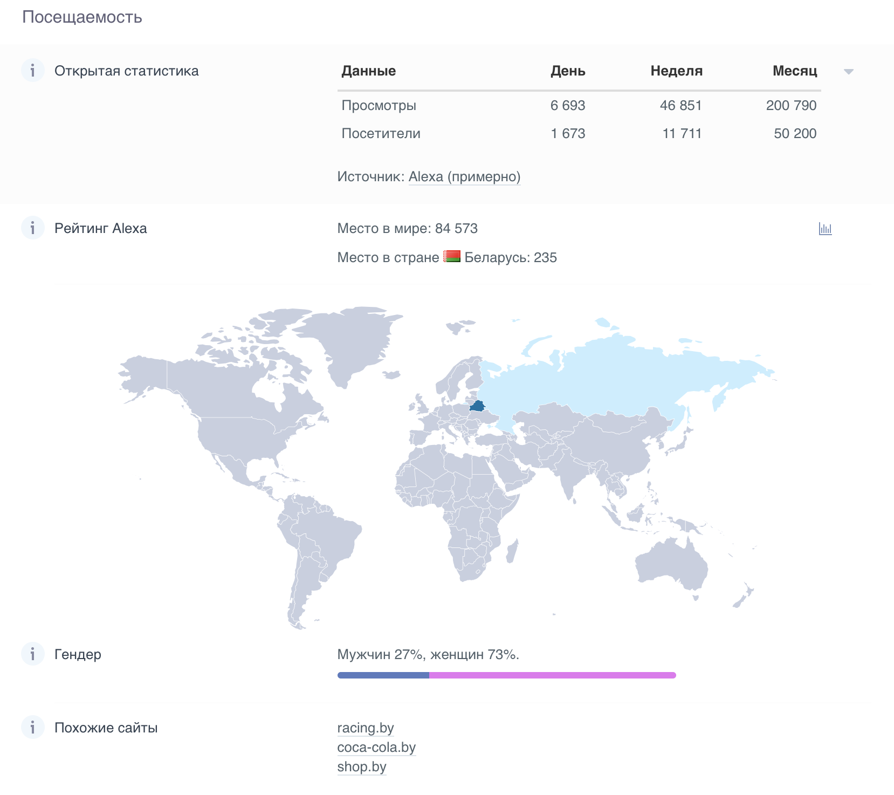

|  |  |  |
| --- | --- | --- |
| **Условное название группы** | **Демографические характеристики и некоторые особенности** | **Что покупают** |
| **Школьники** | Мальчики и девочки 12-16, старшеклассники, не имеющие рабочее место и живущие на попечительстве у родителей.  По возможности пользуются интернет-магазинами. | Приобретают мобильные телефоны, планшеты, внешние аккумуляторы, мелкие аксессуары (наушники, карты памяти и т.д.) |
| **Студенты (1-2 курс)** | Парни и девушки 16-20 лет, получающие небольшой доход в виде стипендии и живущие на обеспечении родителей.  Периодически пользуются интернет-магазинами | Приобретают мобильные телефоны, планшеты, внешние аккумуляторы, ноутбуки, подарки друзьям и родителям(кухонная техника для мамы или электронная бритва для папы), мелкие аксессуары (наушники, карты памяти и т.д.) |
| **Молодые прогрессивные люди** | Парни и девушки 20-27 лет, старшекурсники и выпускники (в основном) технических ВУЗов, достаток выше среднего, могут позволить себе некоторые излишества.  Иногда пользуются предложениями кредита и рассрочки. Часто пользуются интернет-магазинами. | Приобретают крупную технику для своего нового дома: стиральные машины, холодильники, микроволновые печи, плиты, ноутбуки, телевизоры и т.д. |
| **Молодые маргинальные люди** | Парни и девушки 18-27 лет рабочей специальности, достаток средний и ниже среднего.  Массово пользуются предложениями кредита и рассрочки, скидками и уценками. Редко покупают через интернет. | Приобретают предметы статусного потребления (последние модели телефонов и планшетов), периодически технику для дома.  Совершают дорогие покупки |
| **Маргинальные люди среднего возраста** | Мужчины и женщины 27-45 лет, образование высшее/среднее, достаток средний и ниже среднего.  Массово пользуются скидками, совершают не больше 5-10 покупок через интернет в год. | Приобретают технику для дома, как правило, в случае поломки/устаревания имеющейся и дополнительные гаджеты для своего ребенка. Так же иногда приобретают услуги по страхованию имущества и его установке. Зачастую прибегают к возможности взять кредит. |
| **Обеспеченные люди среднего возраста** | Мужчины и женщины 27-45 лет, образование высшее, достаток выше среднего.  Часто совершают покупки в интернете, могут позволить себе излишества | Приобретают технику для дома, если такое желание имеется или если присутствует необходимость и гаджеты для своего ребенка. Так же иногда приобретают услуги по страхованию имущества и его установке. |
| **Маргинальные люди старшего возраста** | Мужчины и женщины 50-65 лет, совершенно разного образования, достаток средний и ниже среднего.  Крайне редко в принципе пользуются интернетом и редко совершают покупки. | Приобретают технику для дома, как правило, в случае поломки/устаревания имеющейся или какие-то новые гаджеты для счастья своих внуков. Так же иногда приобретают услуги по страхованию имущества и его установке. |
| **Обеспеченные люди старшего возраста** | Мужчины и женщины 50-65 лет, совершенно разного образования и достатка.  Редко пользуются интернетом и редко совершают покупки, но при этом могут позволить себе различные излишества. | Приобретают технику для дома, при необходимости или проявленном желании или какие-то новые гаджеты для счастья своих внуков. Так же иногда приобретают услуги по страхованию имущества и его установке. |
| **Маргинальные люди, чьи интересы каким-либо образом связаны с техникой, которую можно приобрести в данном магазине** | Мужчины и женщины различного возраста, совершенно разного образования, достаток средний и ниже среднего  Пользуются интернет-магазинами. Пользуются скидками. Обычно не более 5-7 покупок в год. | Приобретают технику при возможности. Используют возможность кредита. Так же иногда приобретают услуги по страхованию имущества и его установке. |
| **Обеспеченные люди, чьи интересы каким-либо образом связаны с техникой, которую можно приобрести в данном магазине** | Мужчины и женщины различного возраста, совершенно разного образования, достаток выше среднего  Часто пользуются интернет-магазинами. Совершают достаточное количество покупок. Могут позволить себе излишки | Приобретают технику при необходимости или при желании. Так же иногда приобретают услуги по страхованию имущества и его установке. |

*Примечание.* Так же одной из целевых аудиторий являются люди в возрасте от 18 до 55, которые хотят найти работу или стажировку в фирме, но они ничего не приобретают.

*Примечание.* Семейное положение и пол не учитывается, так как в данном случае это никак не влияет(бытовая техника нужна всем, несмотря на данные факторы).

Примеры портретов целевой аудитории.

Самойлов Антон Владленович  
29 лет, специалист в области требований к ПО  
молодой преподаватель в БГУ

Достаток выше среднего, холост, состоит в длительных отношениях с девушкой примерно такого же возраста и социального положения.

В свободное время любит гулять по городу. Недавно купил в кредит новую квартиру в Малиновке(там множество новостроек) и обставляет её. Живёт там один. Передвигается на машине, зачастую обращает внимание на стенды рекламы, при остановке на светофоре. Любит смотреть телевизор и проводит среднее количество времени в социальных сетях.

Покупает в «Электросиле» технику для дома, раз в 1.5-2 года приобретает новый мобильный телефон и/или планшет. Имеет возможность позволять себе некоторые «излишества», не гонится за акциями и скидками, хотя иногда пользуется ими.

Ценит возможность заказать доставку прямо на дом и оплатить, не вставая с кресла. Ценит возможность выбирать и сравнивать. Лояльность к бренду низкая, может легко сменить продавца, если найдёт более выгодное предложение. Лояльность к бренду может понизиться, если включить его в рекламную рассылку.

Смирнов Николай Александрович  
20 лет, студент профессионально-технического лицея  
подрабатывает автослесарем

Достаток ниже среднего, холост, не планирует заводить семью в ближайшие 5-10 лет.

Жильё: съёмное или общежитие, живёт с такими же как он друзьями. Передвигается на общественном транспорте, чаще всего читает рекламу именно там. Любит гулять по «Немиге». Проводит большое количество времени в соцсетях. Переодичсеки просматривает журналы с техническими новинками.

Приобретает модные гаджеты (предметы статусного потребления): наиболее модные и актуальные модели мобильных телефонов, реже ноутбуки, планшеты.

Серьёзно ценит возможность сэкономить, активно пользуется акциями, скидками, предложениями кредита и рассрочки. Готов отказаться от доставки в пользу самовывозу, если это дешевле. Если удастся установить лояльность к бренду, то он сохранит её на многие годы.

1. **Для продажи каких продуктов может подойти целевая аудитория,**

**описанная портретом Ольги Зиминой.**

Для данного портрета подходят категории товаров: элитная косметика, брендовая одежда, билеты на какие-то вечеринки, различные аксессуары, технические новинки (предпочтительной для нее является продукция apple), какие-то предметы для отдыха на природе с друзьями (палатки, корзинки для еды, пледы и т.д.), приглашения на премьеры спектаклей, атрибуты связанные с любимыми сериалами, установка ПО(соответственно связанная с экономической деятельностью Ольги), книги по языкам и фэнтези, курсы, обучающие программы по развитию языкового навыка.

1. **Косвенная целевая аудитория сайта**

|  |  |  |
| --- | --- | --- |
| **Условное название группы** | **Демографические характеристики и некоторые особенности** | **Что покупают** |
| Дети | Мальчики и девочки в возрасте 4-12 лет, сами осуществить покупку не могут, поэтому совершают ее за счет своих родителей | Различные гаджеты и аксессуары |
| Люди в возрасте | Люди в возрасте 65+ лет, которые хотят осуществить покупку, но в силу неопытности или невозможности осуществляет покупку за счет своих детей и внуков | Необходимую технику и подарки внукам + (иногда)услуги по установке |
| «Звёзды» | Люди различного возраста рекламирующие товары магазина, тем самым заставляя приобрести товар | Любой продукт сайта |

*Примечание.* Небольшая, потому что бытовая техника нужна практически всем слоям населения и в основном все группы являются целевыми.

1. **В чем отличие и что общего в целевых аудиториях сайтов**

***https://www.trainingcenter.by/***  
Школьники  
Студенты  
Профессионалы  
Люди, решившие, что им необходима работа в ИТ(любой уровень знаний)

***https://www.training.by/***  
Студенты старших курсов  
Выпускники  
Люди, решившие, что им необходима работа в ИТ(имеющие некоторые знания)

*Общее*: Люди, решившие, что им необходима работа в ИТ; Студенты

*Различие*: Школьники/Выпускники университетов; Студенты всех курсов/Студенты старших курсов; Профессионалы; Люди, решившие, что им необходима работа в ИТ(имеющие некоторые знания)/ Люди, решившие, что им необходима работа в ИТ(любой уровень знаний)

Таким образом курсы нацелены на разные вещи: [***https://www.training.by/***](https://www.training.by/)ориентирован на людей имеющих какие-то хотя бы базовые знания в сфере программирования и английского(примерный возраст 18-45), а [***https://www.trainingcenter.by/***](https://www.trainingcenter.by/)ориентирован на новичков, кто только пытается влиться в эту сферу и так же дополнительно проводит и курсы по английскому языку, но и для усовершенствования навыков курсы так же подходят(примерный возраст 13-50).

1. **Пример портрета целевой аудитории сайта http://mmf.bsu.by..**

Метельская Анна Олеговна  
18 лет, студент ММФ БГУ

Достаток ниже среднего(стипендия), обеспечивают родители

Не замужем и не собирается замуж до 30 лет. Хочет пожить для себя и построить карьеру.

В свободное время просматривает различные курсы epam. Посещает курсы по программированию. Живет с родителями в их квартире. Проводит достаточное количество времени в социальных сетях, общаясь с друзьями и просматривая новости. Увлекается разработкой мобильных приложений.

Пользуется сайтом для просмотра расписания, новостей связанных с сайтом, фотогалереи.

Ценит возможность скачивания материала.  
Ценит возможность прямого общения с деканатом через сайт.

Марцинкевич Елизавета  
17 лет, школьница

Живет за счет родителей и с родителями.

Мечтает учиться на мехмате

Не замужем

Любит технические новинки.

В свободное время посещает форумы по программированию. Проводит достаточное количество времени в социальных сетях, общаясь с друзьями и просматривая новости. Посещает репетиторский центр для подготовки к цт по математике. Любит посещать с экскурсией War gaming.

Заходит на сайт для просмотра информации о поступлении

Серьёзно ценит возможность общения с деканатом  
Ценит возможность оценить жизнь студентов  
Ценит возможность оценить будущие перспективы

Жуков Владислав Дмитриевич  
37 лет, преподаватель

Женат

Живет в Минске с женой

Достаток средний

Любит Математический анализ и Теорию графов. Преподает Математический анализ

В свободное время занимается изучением дискретной математики. Зачастую проводит время на различных математических форумах, как вживую, так и в интернет пространстве.

Заходит на сайт для уточнения расписания и новостей о кафедре

Ценит возможность узнать все новости о факультете